# Mybatis使用

## 自动生成Mybatis配置

### 下载生成工具

通过使用自己做了定制化修改的mybatis-generator工具，生成便捷、可扩展的数据库操作方式。

SVN地址：

https://10.139.68.249/svn/NTA/NTA/trunk/Sources/javasrc/mybatis-generator-core

### 生成ORM文件

* 在IDE中，通过导入maven工程的方式，将1.1.1中的工程导入。
* 修改配置文件《generatorConfigMyBatis3.xml》中的table配置：

<table tableName=*"wjb_bankcfginfo_tmp"* domainObjectName=*"WjbBankCfgInfoTmp"* ></table>

<table tableName=*"wjb_bankcfginfo"* domainObjectName=*"WjbBankCfgInfo"* ></table>

* 执行生成方法

执行类MyBatisGeneratorTest的testGenerateMyBatis3方法，完成后，将生成的ORM文件拷贝到制定目录

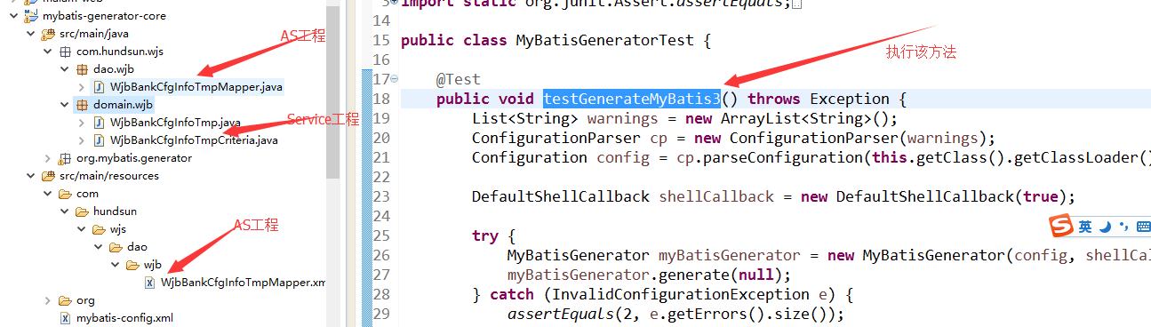

## 手工写Mybatis配置

当自动生成的ORM配置无法满足我们业务中的定制化需要时，需要我们手工配置一些数据库操作，可以使用以下的方式，在不修改自动生成ORM文件的情况下，增加对数据库的操作。

* 手工配置的Mapper命名

表名称+Sub+Mapper

例如：自动生成的ORM文件为：WjbBankCfgInfoMapper，

修改的手工ORM文件名称应该是WjbBankCfgInfo**Sub**Mapper

* SubMapper.java 继承关系

手工配置的SubMapper与原Mapper有继承关系

public interface WjbBankCfgInfoSubMapper extends WjbBankCfgInfoMapper{

}

* SubMapper.xml Namespace设置

SubMapper.xml中的namespace应该为对应的SubMapper.java

<mapper namespace="com.hundsun.wjs.dao.wjb.WjbBankCfgInfoSubMapper">

* SubMapper.xml引用其他文件已经定义的配置

如果SubMapper.xml中需要引入Mapper.xml中定义好的配置可以通过全路径进行引用，如下红色标注部分：

<select id="findWjbBankCfgListPage" parameterType="**com.hundsun.jresplus.dao.common.para.PageParameter**"

resultMap="**com.hundsun.wjs.dao.wjb.WjbBankCfgInfoMapper.BaseResultMap**">

select

<include refid="**com.hundsun.wjs.dao.wjb.WjbBankCfgInfoMapper.Base_Column_List**" />

from wjb_bankcfginfo where 1=1

order by order_flag

</select>

# 数据库建表规范

1.建表：推荐使用InnoDB，表及表字段必须要有COMMENT，所有字段必须是NOT NULL 属性，表字段不推荐使用enum,set,blob,text等类型。

2.InnoDB表主键：单列主键、递增整数

3.禁止触发器、存储过程、外键、函数

4.索引：不冗余，不超过7个

5.不推荐join三个或三个以上的表